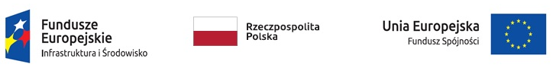
Projekt
„Likwidacja niskiej emisji w Rudzie Śląskiej” nr POIS.01.07.02-00-0006/18
w ramach poddziałania POIS.01.07.02 – POIS.01.07.02. Efektywna dystrybucja ciepła i chłodu
w województwie śląskim
działania POIS.01.07.00 – Kompleksowa likwidacja niskiej emisji na terenie
województwa śląskiego
oś priorytetowa POIS.01.00.00 – Zmniejszenie emisyjności gospodarki Programu Operacyjnego
Infrastruktura i Środowisko 2014 - 2020

Oświadczenie Wykonawcy
w zakresie wypełnienia obowiązków informacyjnych przewidzianych w art. 13 lub art. 14 RODO
Działając w imieniu Wykonawcy niniejszym oświadczam, że w zakresie obowiązków informacyjnych przewidzianych w art. 13 lub art. 14 rozporządzenia Parlamentu Europejskiego i Rady (UE) 2016/679 z dnia 27 kwietnia 2016 r. w sprawie ochrony osób fizycznych w związku z przetwarzaniem danych osobowych i w sprawie swobodnego przepływu takich danych oraz uchylenia dyrektywy 95/46/WE (ogólne rozporządzenie o ochronie danych), (Dz. Urz. UE L 119 z 04.05.2016, str. 1):
- wypełniłem je wobec osób fizycznych, od którychdane osobowepozyskałem bezpośrednio zgodnie z art. 13 RODO/zachodzi wyłączenie stosowania obowiązku informacyjnego, stosownie do art. 13 ust. 4 RODO,w celu ubiegania się o udzielenie zamówienia ogłoszonego przez ………………………………, w postępowaniu nr ………………………, dot. ……………………;
- wypełniłem je wobec osób fizycznych, od których dane osobowepozyskałem pośredniozgodnie z art. 14 RODO/zachodzi wyłączenie stosowania obowiązku informacyjnego, stosownie doart. 14 ust. 5 RODO, w celu ubiegania się o udzielenie zamówienia ogłoszonego przez ………………………………, w postępowaniu nr ………………………, dot. …………………… .
……………..……….. dnia ……………………..
.....................................................................
(Pieczęć i podpis Wykonawcy / Pełnomocnika)

Niepotrzebne skreślić
Niepotrzebne skreślić

